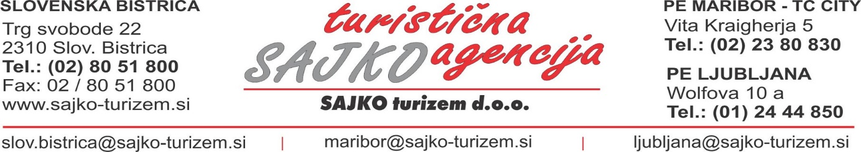
SICILIJA
EKSKURZIJA ZA DIJAKE, Srednja šola Slov. Bistrica - VARIANTA 2
ODHOD: predvidoma 23. marca 2017| 4 dni | letalo |

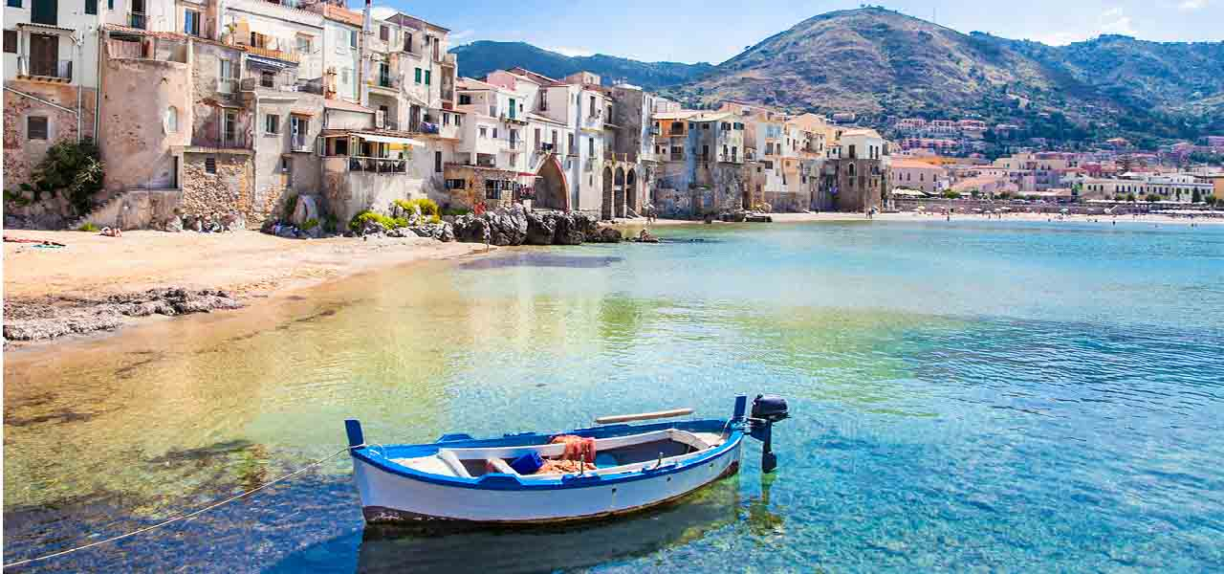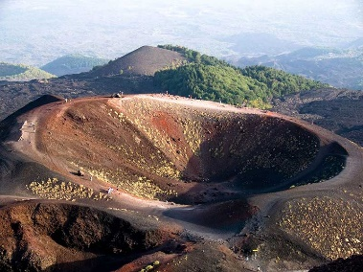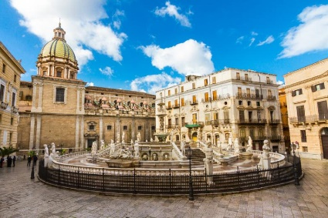

1. dan: Odhod avtobusa iz Slov. Bistrice v zgodnjih jutranjih urah in transfer na letališče Treviso pri Benetkah. Ob 12.55 direkten polet proti Siciliji. Pristanek na letališču Palermo ob 14.35, vkrcanje na avtobus in takojšnja vožnja skozi Palermo v bližnji MONREALE za ogled izjemne normanske katedrale. Sledi ogled PALERMA: katedrala, Normanska palača (zunanji ogled), mestno jedro. Nastanitev v hotelu nekje med Palermom in Cefalujem. Večerja in nočitev.
2. dan: Po zajtrku takojšen obisk turističnega in letoviškega CEFALU-ja. Ogled nekdanjega srednjeveškega jedra: normanska katedrala, srednjeveška pralnica. Nato nadaljujemo preko notranjosti otoka proti jugu. Prihod v AGRIGENTO in ogled znamenite DOLINE TEMPLJEV. Po ogledu še vožnja mimo mest Caltanissetta in Enna proti vzhodni obali in nastanitev nekje v bližini Taormine.
3. dan: Po zajtrku najprej vzpon na vulkan ETNA do višine okrog 1900 m in čas za krajši sprehod do enega bližnjih ugaslih kraterjev. Sestop in krajši panoramski ogled mesta CATANIA ter postanek za obisk živahne mestne tržnice. Pot nadaljujemo do SIRACUSE. Ogled arheološkega najdišča z grškim gledališčem, rimskim amfiteatrom, Dionizijevim ušesom ... Povratek v hotel, večerja in nočitev.
4. dan: Zajtrk, nato dopoldanski vzpon do stare TAORMINE, gotovo enega lepših krajev na Siciliji. Sprehod skozi staro jedro in krajši prosti čas. Vožnjo nadaljujemo ob severni obali nazaj proti Palermu. Na poti še postanek v kraju SANTO STEFANO DI CAMASTRA, ki je znan po svoji keramiki. Sledi transfer na letališe v Palermo in ob 19.55 polet proti Trevisu, pristanek ob 21.35. Sledi organiziran avtobusni transfer v Slovenijo do Slov. Bistrice, kamor bomo prišli v nočnih urah (predvidoma med 02. in 03. uro ponoči).

CENA: 465 EUR pri najmanj 43 dijakih
485 EUR pri najmanj 37 dijakih
510 EUR pri najmanj 30 dijakih

CENA VKLJUČUJE: polete Treviso–Palermo–Treviso, vse letališke in varnostne takse, 1 kos ročne prtljage do 10 kg omejenih dimenzij (maximalno 55 x 40 x 20 cm) + še 1 manjši kos (maximalno 35 x 20 x 20 cm), 3 x polpenzion v hotelih*** v dvo, tro ali štiriposteljnih sobah TWC, vse prevoze in oglede po programu, avtobusni transfer iz Slov. Bistrice do letališča Treviso in nazaj, zdravstveno zavarovanje z asistenco na poti, slovensko vodenje in organizacijo.

Vstopnine niso vključene (za vstop v arheološka najdišča v Siracusi in za dolino Templjev v Agrigentu vstopnine za dijake do 18 leta starosti po trenutnih pogojih ni).

MOŽNA DOPLAČILA: - za sobo 1/1 = 60 EUR, - za zavarovanje rizika odpovedi = 24 EUR/osebo,
- za veliko prtljago za oddajo do 15kg = od 30 EUR/kos za povratni polet (trenutna cena, ki se lahko tudi spremeni).

OPOMBA: Vrstni red ogledov se lahko še prerazporedi.

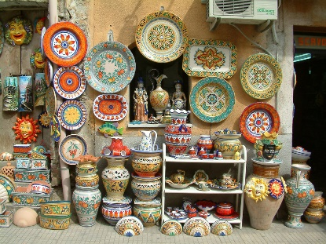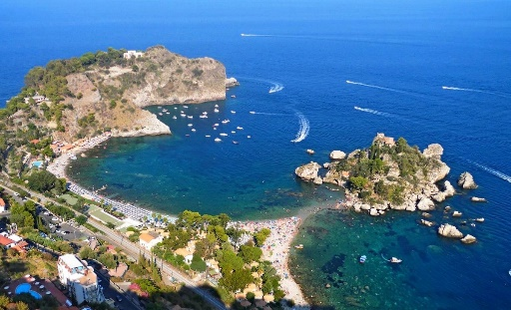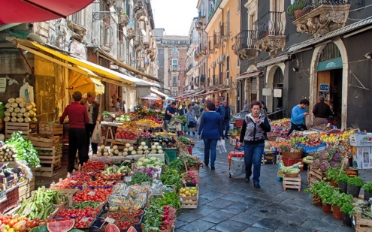

POMEMBNO: Program predvideva polete z nizkocenovno letalsko družbo Ryanair, zato za nakup letalske vozovnice veljajo pogoji te družbe. Preverili smo razpoložljivost in ceno formirali glede na pogoje in cene v tem trenutku. Pomembno pa je vedeti, da pri tej letalski družbi ni možno rezervirati letalskih vozovnic brez plačila, zato je možno, da se cena do fiksne potrditve še spremeni. Zelo pomembno je da se skupina čimprej zbere in da lahko agencija nato na fiksna imena kupi letalske vozovnice. V kolikor bi se cena do takrat spremenila, pa bo agencija po spremenjenih pogojih potovanje potrdila le s privolitvijo šole oz. potnikov. Cena vključuje le ročno prtljago, veliko prtljago za oddajo je možno vzeti s sabo proti doplačilu.

POGOJI NAKUPA LETALSKE VOZOVNICE: Za nakup letalske vozovnice veljajo pogoji letalskega prevoznika Ryanair (denarja za letalsko vozovnico po nakupu le te, ni več mogoče dobiti nazaj, razen v primeru zavarovanja rizika odpovedi in nastopu upravičenega razloga, ki ga riziko krije; možno je sicer zamenjati ime potnika na letalski vozovnici proti plačilu stroška spremembe v višini 110 EUR. Splošni pogoji TA Sajko v tem primeru veljajo za preostali del programa (brez letalskega prevoza) in so sestavni del ponudbe ter so na voljo na prodajnih mestih! Ob prijavi je OBVEZNO treba oddati kopijo veljavnega potnega lista oz. veljavne osebne izkaznice (potrebujemo kopijo obeh strani osebne izkaznice ali kopijo obeh strani iz potnega lista, tam kjer je fotografija).

Nudimo možnost plačila ekskurzije v petih(5) obrokih:
1. obrok je potrebno poravnati v oktobru 2016, v višini 100 EUR (plača se predstavniku agencije na šoli do 17.10.2016, o točnem datumu vas bomo obvestili). Ko bodo prijave s plačilom prvega obroka zbrane, bomo šli v nakup letalskih vozovnic skladno s pogoji ponudbe.

Preostali del zneska je možno poravnati v 4. zaporednih mesečnih obrokih in sicer:
2. obrok do 15.12.2016 v višini _____ EUR,
3. obrok do 15.01.2017 v višini _____ EUR,
4. obrok do 15.02.2017 v višini _____ EUR,
5. obrok do 15.03.2017 v višini _____ EUR.
Višina mesečnega obroka bo predvidoma znašala med 91,25–102,50 EUR (odvisno od št. udeležencev ekskurzije). V primeru, da bi kdo izmed udeležencev želel plačevati z drugačno dinamiko, je to možno po dogovoru z nami. Ko bo vplačan 1. obrok in bodo letalske vozovnice kupljene, bomo vsem prijavljenim na mail poslali položnice za plačilo preostalih obrokov s točno višino in priložili informacije o možnostih plačila.
ZAVAROVANJE RIZIKA ODPOVEDI: Vsak udeleženec lahko ob prijavi, če predvideva, da bo moral zaradi določenih okoliščin (bolezen, poškodba, smrt v ožjem sorodstvu, ipd.) odpovedati potovanje, zavaruje plačilo s plačilom odstopnine, ki znaša 24 EUR. Za riziko odpovedi se je treba odločiti na začetku in ga vplačati skupaj s prvim obrokom (skupaj z rizikom odpovedi znaša prvi obrok torej 124 EUR). Potnik dokazuje upravičenost odpovedi z uradnim potrdilom. V primeru, da potnik ni zavaroval plačila, veljajo splošni pogoji agencije in pogoji letalskega prevoznika.

Vsi potniki pa so za čas potovanja zavarovani za primer posledic nezgode, kar je že vključeno v ceno aranžmaja. Prav tako imajo sklenjeno zdravstveno zavarovanje z asistenco v tujini.

Podatki za plačilo:
- namen: SICILIJA- SŠ SB, 23.03.2017
- transakcijski račun: SI56 04430 0000403149
- sklic: SI00 870-23032017
- prejemnik: SAJKO TURIZEM D.O.O., Trg svobode 22, 2310 Slovenska Bistrica

